1
7 blok 4, 5 en 6
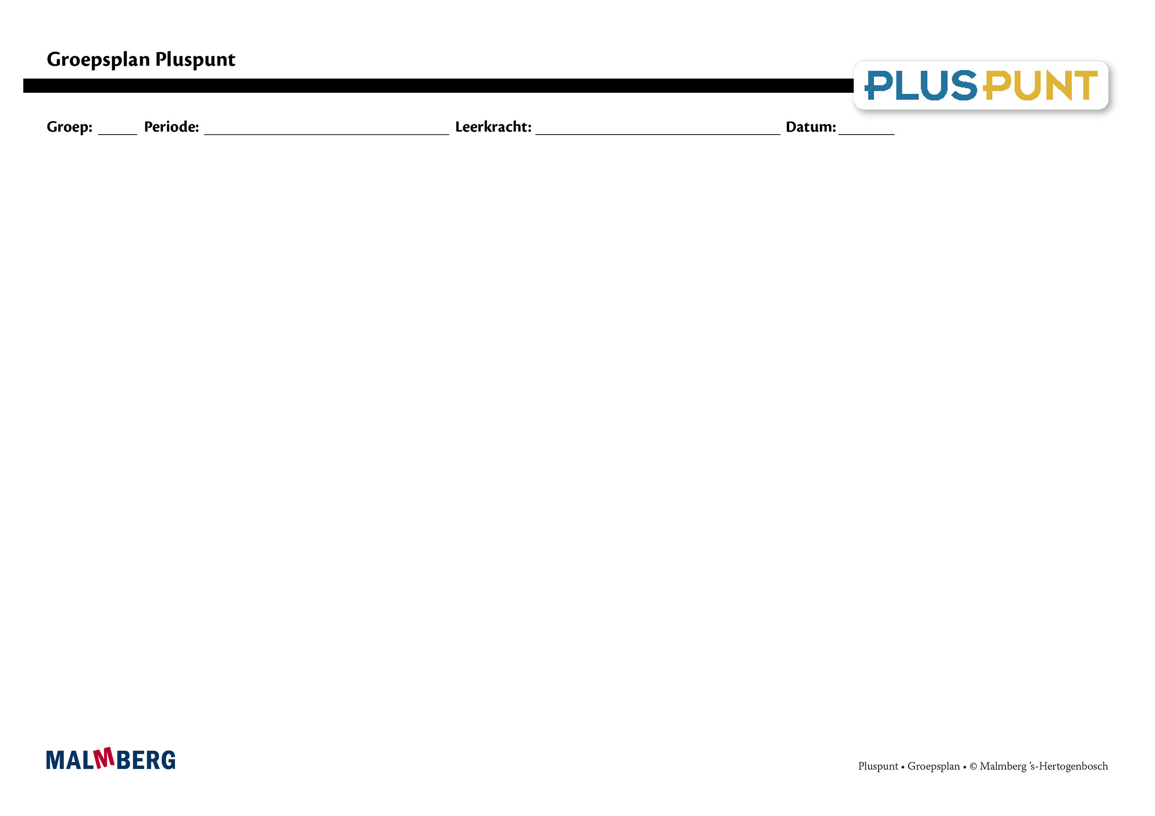
Groep/namen | Doel | Inhoud | Aanpak/methodiek | Organisatie | Evaluatie
Groep A = 2 sterren: instructiegevoelige kinderen (basisgroep)  Het gaat hier om kinderen bij wie de ontwikkeling van tellen en rekenen normaal verloopt. | Bloktoetsen  - Voldoende: 60-80%  - Goed: ≥ 80%  Tempotoets  - 100% goed  Kwartaaltoets  - Voldoende: 60-76%  - Goed: ≥ 77%  Samen en zelf oefenen  - Vlot onder elkaar vermenigvuldigen; 1 cijfer met 2/3 cijfers, 2 cijfers met 2 cijfers met kommagetallen  - Door- en terugtellen met 50, 100, 500, 1000, 25 en 250  - Door- en terugtellen met  € 0,10 en € 0,01, € 0,05 en € 0,50, € 0,20 en € 0,02 in geldcontext  - Vlot onder elkaar optellen en aftrekken met 2 getallen met 3 cijfers  - Hoofdrekenend optellen en aftrekken in tabellen, type 673-5, 789+20, 534+23, 645-19  - Cijferend optellen en aftrekken  - Cijferend vermenigvuldigen met komma en delen met rest  - Breuken: vermenigvuldigen en delen heel getal door breuk, breuken en kommagetallen  - Geld: geldbedragen uitrekenen n.a.v. prijslijst  - Meten: omrekenen inhoudsmaten: l, dl, cl, ml, opgaven met km/uur  - Tijd: analoge en digitale tijden, treintijden met te laat en vertraging  - Meetkunde: rekenen met gegeven schaal  Doelen¹  Getallen en getalrelaties:  - Kommagetallen op getallenlijn  - Breuken en kommagetallen vergelijken en ordenen  Bewerkingen:  - Cijferend vermenigvuldigen type 4x34, 4x345, 45x56 met en zonder context  - Cijferend vermenigvuldigen met kommagetallen, toepassen in geldcontext  - Cijferend delen zonder rest type 288:12, 3456:12 met en zonder context  - Cijferend delen met rest type 288:12, 3456:12 met en zonder context  Meten, tijd en geld:  - Veelvoorkomende tijdmaten en snelheden uitrekenen  - Veelvoorkomende tijdmaten en samengestelde grootheden (zoals snelheid en prijs) uitrekenen  - Kubieke inhoudsmaten m³, dm³ en cm³ kennen en bijbehorende referentiematen²  - Reistijden berekenen met veelvoorkomende tijdstabellen en berekeningen met grote afstanden maken²  Meetkunde:  - Begrippen spiegelen en draaien, spiegel- en draaisymmetrie²  - Symmetrie-assen aangeven in vlakke figuren²  - Symmetrische tekeningen aanvullen of maken²  Breuken, procenten, verhoudingen en kommagetallen:  - Vermenigvuldigen of delen van hele getallen door een zeer eenvoudige breuk in context  - Vermenigvuldigen of delen van hele getallen door een breuk of kommagetal in context  - Percentage uitrekenen, korting en nieuwe prijs  - Met oude en nieuwe prijs het kortingspercentage uitrekenen | Materiaal Pluspunt  - Lesboek 7  - Opdrachtenboek 7,  blok 1 t/m 6  - (Startpunt ** begin hier)  - Werkboek 7 **  - Toetsboek 7  - Kopieerbladen toetsdoelen  - Oefensoftware  Na de toets  - Puntbladen | Ieder onderwerp volgens  - Verinnerlijken  - Verkorten  - Automatiseren  - Toepassen  - Doelgericht werken  - Tijdens de instructie vindt veel interactie plaats tussen leerkracht en kinderen | Rekenles totaal 50 minuten  Leerkrachtgebonden les:  - 10 min zelf oefenen  - 20 min instructie en interactie  - 20 min zelfstandig werken  Les zelfstandig werken:  - 10 min samen oefenen  - 30 min zelfstandig werken  - 10 min reflectie | - Toets blok 4, 5 en 6  - Tempotoets blok 4, 5 en 6  - Kwartaaltoets 7.2  - Gemaakt schriftelijk werk  - Observaties  - Cito
Groep B = 1 ster:  instructie-afhankelijke kinderen  Het gaat hier om kinderen bij wie de ontwikkeling van tellen en rekenen stagneert. | Zie basisgroep | Materiaal Pluspunt  - Lesboek 7  - Opdrachtenboek 7,  blok 1 t/m 6  - (Startpunt * begin hier)  - Werkboek 7 ** (*)  - Toetsboek 7  - Kopieerbladen toetsdoelen  - Oefensoftware  Na de toets  - Bladen remediëren  Aanvullende materialen om op concreet niveau te werken: | - Eenduidige manier van oplossen: ‘Zo doe ik dat’  - Doelgericht werken  - Tijdens de instructie vindt veel interactie plaats tussen leerkracht en kinderen  - Eventueel minimumroute | Leerkrachtgebonden les:  - 10 min zelf oefenen  - 20 min instructie en interactie  - 10 min verlengde instructie  - 10 min zelfstandig werken  Les zelfstandig werken:  - 10 min samen oefenen  - 30 min zelfstandig werken  - 10 min reflectie | - Toets blok 4, 5 en 6  - Tempotoets blok 4, 5 en 6  - Kwartaaltoets 7.2  - Gemaakt schriftelijk werk  - Observaties  - Cito
Groep C = 3 sterren:  instructie-onafhankelijke kinderen  Het gaat hier om kinderen bij wie de ontwikkeling van tellen en rekenen bovengemiddeld verloopt. | Zie basisgroep | Materiaal Pluspunt  - Lesboek 7  - Opdrachtenboek 7,  blok 1 t/m 6  - (Startpunt *** begin hier)  - Werkboek 7 ** (***)  - Toetsboek 7  - Kopieerbladen toetsdoelen  - Oefensoftware  Na de toets  - Plusbladen | - Doelgericht werken  - Tijdens de instructie vindt veel interactie plaats tussen leerkracht en kinderen  - Compactingroute | Leerkrachtgebonden les:  - 10 min zelf oefenen  - 20 min (verkorte) instructie en interactie  - 20 min zelfstandig werken  Les zelfstandig werken:  - 10 min samen oefenen  - 30 min zelfstandig werken (+ plusopgaven)  - 10 min reflectie | - Toets blok 4, 5 en 6  - Tempotoets blok 4, 5 en 6  - Kwartaaltoets 7.2  - Gemaakt schriftelijk werk  - Observaties  - Cito
Kinderen met specifieke pedagogische en/of didactische behoeften

¹ Doelen zijn toetsdoelen.
² Doelen uit les 11 zijn noodzakelijke ervaringen en geen toetsdoelen, die een basis vormen voor doelen die wel schriftelijk worden getoetst.
³ Cursief gedrukte doelen zijn op streefniveau, de andere doelen op fundamenteel niveau.

